# Гундинская школьная библиотека.

# 10 января 2023 года исполнилось 140 лет со дня рождения русского писателя, поэта и драматурга

# Алексея Николаевича Толстого

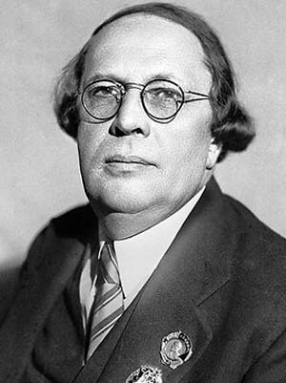

«...в писателе должны действовать одновременно мыслитель,художник и критик. Одной из этих ипостасей недостаточно.  
Разумеется, крупное произведение должно создаватьсявсеми тремя элементами».  
А.Н. Толстой.

В школьной библиотеке в январе была оформлена книжно-иллюстративная выставка «Мастер увлекательного повествования», посвященная 140-летию со дня рождения Алексея Николаевича Толстого (1883−1945), российского писателя и драматурга.

Алексей Николаевич Толстой был незаурядной личностью, щедро одаренной от природы, художником широкого творческого диапазона и огромной культуры, мастерски владевшим богатством русского языка. Его яркий артистический талант обнаруживал себя во всем: в манере общаться с людьми, в самом образе его жизни и, конечно же, в литературном творчестве. Художественное творчество Толстого удивляет жанровым и тематическим разнообразием.

А.Н. Толстой — автор социально-психологических, исторических и научно-фантастических романов, повестей и рассказов, публицистических произведений. В собрании его сочинений представлены романы и повести, рассказы и очерки, пьесы и киносценарии, лирические стихотворения и публицистические статьи. Среди героев книг А.Н. Толстого представители всех слоев русского общества. Действие его произведений охватывает более пяти веков русской истории.

В разделах выставки «140лет со дня рождения А.Н. Толстого» и «По страницам жизни и творчества» читатели узнают многое о жизни и творчестве писателя, об интересных фактах из его биографии. Здесь представлены труды А.Н. Варламова «Алексей Толстой», изданной в серии «Жизнь замечательных людей», А.М. Крюковой «А.Н. Толстой и русская литература», научно-популярное издание «100 великих имён в литературе», статьи из журналов «Литература в школе» № 6, 2003 года и «Детская роман - газета» № 9, 2017 года и информационный буклет «А.Н.Толстой» – все эти публикации содержат полную или краткую биографию писателя.

На других полках выставки представлены самые лучшие работы автора. Наиболее известными литературными произведениями А.Н. Толстого являются его трилогия «Хождение по мукам», в которой автор изобразил процесс постижения революции русской интеллигенцией, и исторический роман «Петр I», описывающий жестокую и сильную реформаторскую власть. Классикой советской научной фантастики стали романы «Гиперболоид инженера Гарина» и «Аэлита».

Выставка поможет вспомнить произведения, которые всем знакомы еще с детства, ведь Алексей Николаевич Толстой – удивительный и талантливый писатель, который подарил детям прекрасные сказки. К числу лучших произведений мировой литературы для детей относится повесть «Золотой ключик, или Приключения Буратино». Также здесь можно увидеть не менее популярные произведения автора: «Эмигранты», «Утоли моя печали», «Русалочьи» и «Сорочьи» сказки, «Детство Никиты». Книги А.Н. Толстого завоевали всенародное признание и были переведены на многие языки мира.

Наиболее полная оценка его личности принадлежит К. Федину: «Алексей Николаевич Толстой принадлежит к тем талантам, которые не могут быть позабыты. Толстой был индивидуальностью ярчайшей и талантом слепительным. Он не повторял никого ни в чем и одновременно был тонко ощутимой связью с неумирающим нашим наследием XIX века. Золотая нить, которую он тянул из прошлого, нежнейшими волосками своими уводила к Тургеневу, Аксакову, Лермонтову, Пушкину».

# Гундинская школьная библиотека.

# 12 января - 395 лет со дня рождения французского поэта, критика и сказочника Шарля Перро

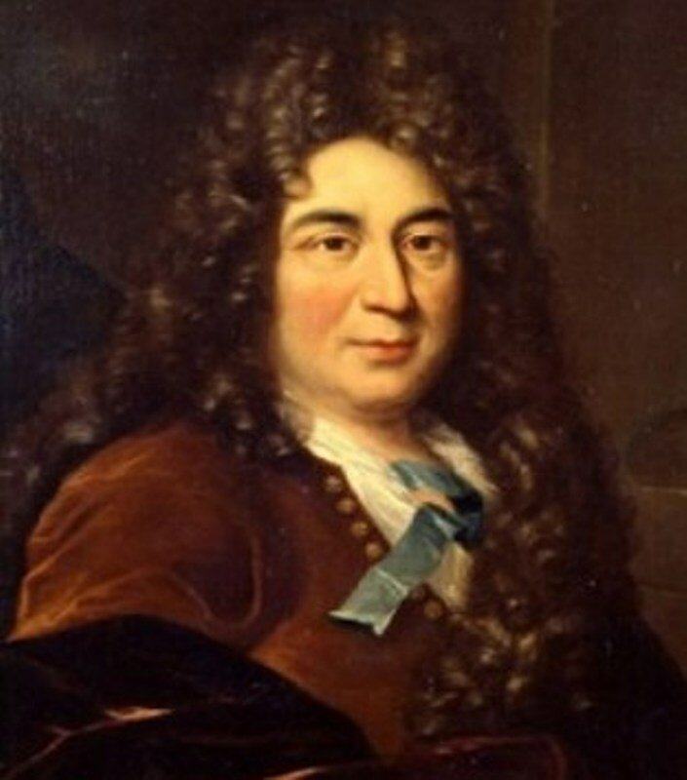

Посетители школьной библиотеки также могут познакомиться с литературным творчеством писателя. Есть сказочные герои, которые приходят к нам грустные и веселые, простодушные и лукавые. Незаметно пролетают часы счастливых детских чтений, закрывается книга, а ее герои остаются, надолго, на всю жизнь,

К 395-летию со дня рождения замечательного французского сказочника Ш. Перро в Гундинской школьной библиотеке открыта выставка. Под мелодичные звуки французской народной музыки участники мероприятия познакомились с жизнью и творчеством писателя. Благодаря таланту Ш.Перро, весь мир познакомился с Красной Шапочкой, Золушкой, Котом в сапогах. Шарль Перро был одним из первых писателей, который сделал сказки литературным жанром.

Ребята с увлечением отгадывали литературные загадки по мотивам сказок «Золушка», «Спящая красавица», «Синяя борода» и другим, играли в игру «Сказочная путаница».

Библиотекарь Зиновьева Л.А. провела обзор литературы. Любознательные юные читатели знакомились с необыкновенными историями и невероятными приключениями, в которых жили своей сказочной жизнью и добрые феи, и злые ведьмы, и прекрасные принцессы, и простые добродушные девушки, и юноши. Дети расширили свой словарный запас, узнав лексическое значение новых слов, таких, как: веретено, полдюжины, жнец, падчерица.

Прошло уже 395 лет со дня рождения Ш.Перро, но его сказки до сих пор помнят и читают дети всего мира, они популярны и любимы в каждой семье.

Цель выставки заключалась в том, чтобы дети познакомились с жизнью и творчеством знаменитого писателя Ш. Перро. Расширить их знания о сказках данного автора. Приобщить к чтению сказок Ш. Перро.

Выставка познакомила детей с биографией автора.

Дети уходили с книгами Ш. Перро, взятыми с книжной выставки.